**MANUAL PRUEBAS NO FUNCIONALES**

NOTA: jmeter es opensource y está desarrollado en Java, por ello deben tener Java instalado en la máquina

**STEPS**

Descargar Jmeter desde la página https://downloads.apache.org//jmeter/binaries/apache-jmeter-5.2.1.tgz

Descomprimir

Abrir el aplicativo siguiendo esta ruta: jmeter>> bin >> ApacheJMeter.jar

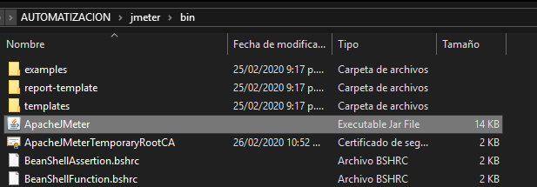

Descargar el archivo que se anexa a continuación como objeto adjunto:



Teniendo la aplicación abierta, ir a la opción Archivo >> Abrir

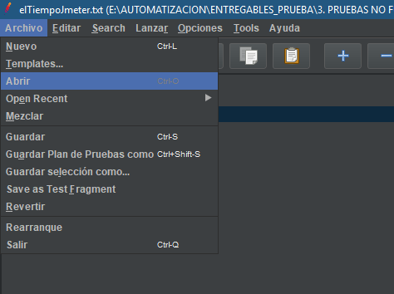

Se procede a buscar el archivo y se seleccionar, entonces se cargará como un proyecto jmeter

NOTA: tener en cuenta que el archivo estpa guardado con extensióin .txt

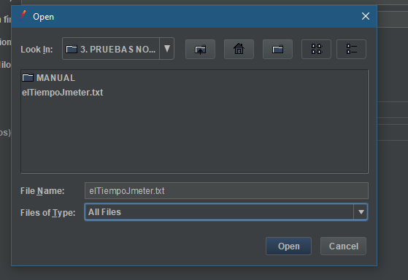

Tenemos 2 conjuntos de hijos, vienen siendo los dos escenarios solicitados

NOTA: ejecutar 1 a la vez

Para ello debe habilitar y deshabilitar uno a uno, así:

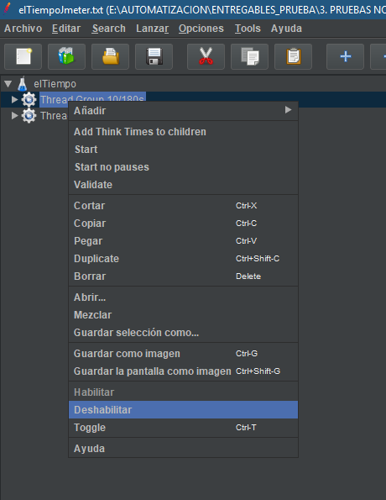

Sobre el Thread dar clic derecho y seleccionar la opción Deshabilitar o Habilitar según sea el caso

Para ejecutar los escenarios basta con dar clic sobre el siguiente botón

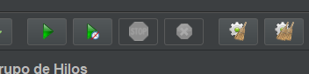

En orden de posición:

1. Ejecutar: dar clic sobre este boton

3. parar: para en seco la ejecución

4. Interrumpir: para cada hilo

5. Limpiar: limpia variables y contadores

6. Limpiar todo: limpia cualquier rastro de la ejecución